中高层干部管理赋能与卓越胜任力提升
--理论、策略、案例、工具、方法

【课程背景】
今天，我们已进入了一个空前发展的时代。这个时代是微利时代，是智能网络的时代，是知识和信息的时代，是快速变化的新时代。由于人们看问题的视野不同、角度不同，所以对自己、对社会的认知也不同。该如何认识自己、认识社会呢？认识企业、创新管理？专业能力怎么提升升级？队伍怎么管怎么带？
此课程针对企业对中高层干部等管理者对管理技能提高的迫切希望，开发了一整套技能方法，进行岗位胜任力赋能，让管理者迅速掌握管理基本技能，提高管理者的综合管理素质，解决管理者工作中遇到的种种疑难问题。从而帮助管理者有效地提升能力，成为一名出色的主管/经理。本课程通过对不同性质不同发展时期的中国企业实践管理工作的调研，收集并归纳了大量管理者困扰问题(案例)，同时也总结了不少优秀管理者成功的工作经验、案例、大量的现场实景和拿来就要的工具方法是本讲课程的特色。
【课程受益】
◆ 学习如何分析与解决问题，提升效率，确保工作得到有效执行；
◆ 了解管理者的工作框架及领导方法，学会管理者应具备的管理能力与技巧
◆ 理解良好的沟通方式、学习方式、决策方式为什么让我们的团队与众不同；
◆ 掌握有效沟通、激励技术、教练技能、团队统领技术，增强团队整体战斗力。
◆ 让学员学会结构化思维的问题分析与解决技巧以及流程的问题分析与解决的步骤
◆ 运用金字塔原理的沟通、写作和表达，可以极大的沟通成本和沟通时间，会让你的表达一目了然，逻辑结构鞭辟入里，让人耳目一新。
◆ 了解培育及辅导下属的重要性；学习通过了解员工的需求，从而进行有效激励的方法。
◆ 理解管理动机、管理目的、管理核心、管理任务、管理开源、管理升华、管理延续等管理逻辑，并你能延伸在工作现场和日常管理中的实际应用，提升企业整体绩效。
◆ 让学员能认清楚在企业中我是谁？我要做什么？我要怎么做？以提升自己的影响力。明晰现代企业管理者的关键管理责任与技能要求，完成从“操作能手、技术尖兵”到“管理能手”的角色转变。
【课程特点】
- 有料：知识结构博学多闻； ◆ 有聊：实战实用情景互动；
- 有趣：案例分析雅俗共赏； ◆ 有度：深入浅出松紧严谨；
- 有魂：主线清晰紧扣主题； ◆ 有果：落地执行效果俱佳。
【课程亮点】
◆ 课程设置：每节设定“一个主题，一个场景，一个痛点、一个工具、一个任务的五个一结构，确保课程听的懂、拿得走、用得上、有成效 ；
◆ 效果检验：思维引导、工具运用、标准梳理、成果转化；
◆ 课堂场景：理论讲授+视频赏析+数据分析+案例分享+工具解说+实际操作演练+分组讨论+结果发布+讲师点评+问题答疑课后作业+内容考试与标准答案+改善计划+课后工具包
课程内容：授课总课时4天，每天6小时，共24小时。
培训大纲内容仅供选课参考，具体培训实施时讲师会提前调研，实施内容会根据学员需求和企业调研情况增加企业案例和问题解决等内容。

第一模块，职业素养提升（律己篇）
---本模块课时2天，共12小时
第一课、赋能角色认知力：管理者角色认知与管理思维重构
--课时3H
◆ 思路引言：您了解您的团队（领导+自己+部属）吗？
◆ 职位研讨：不同层次管理者的工作职责、职能、权限
◆ 理论知识：管理者的管理原则、重点以及员工需求
◆ 理论知识：对规章制度的认识，坚持以事实和制度为基础
◆ 角色定位：管理者到底是管理干部还是员工？
◆ 观点解析：管理者扮演的三种新角色：教练，伙伴，顾问；
◆ 观点解析：团队领导的三元色策略：威信，威仪，威严；
◆ 案例分析：管理者在组织中到底应该扮演什么角色？
◆ 理论知识：管理者工作的多样性：三个维度：自我管理，工作管理，团队管理
◆ 方法策略：问题管理者的表现与整体能力提升思路
◆ 案例分享：586电脑的故事对管理者学习的启发
◆ 工具方法：优秀管理者工作模式与发展路径
◆ 案例分享：管理者为什么要系统学习与训练？
◆ 思路方法：如何顺利完成从技术到管理者的角色转换
◆ 案例分析：上司对我们管理者的期望有哪些？如何满足？
◆ 案例分析：同级对我们管理者的期望有哪些？如何满足？
◆ 案例分析：下属对我们管理者的期望有哪些？如何满足？
◆ 工具方法：管理者拥抱变化迎接新时代的三件事与两大任务
◆ 工具方法：新时代管理者人际关系的基本准则和做事九大法则
【本单元主要解决问题】：实现管理者从技术能力走向管理高手的转型，明确在企业中我是谁？我的职位是怎么来的？我要做什么？我要怎么做？知道每天在公司必须干什么，应该干什么，可以干什么和不可以干什么：清楚自己是哪一种风格的领导，理清各层级人员对管理者的期望，明白不同的事情应该站不同的立场从而避免掉进管理的误区。
第二课、赋能高效执行力：向结果管理要效率，提升目标执行绩效--课时3H
◆ 案例剖析：管理就是结果导向的过程控制
◆ 观点解析：做结果是企业运营的商业底线
◆ 案例分析：买土豆的故事给我们的启发（果因关系）
◆ 观点解析：结果是什么？工作为什么要结果？
◆ 观点解析：结果心态的三要素和解决思路
◆ 方法战术：工作追踪的五个原则与落实方法
◆ 方法战术：如何对目标进行可行性评估
◆ 方法战术：如何将目标变为可行的计划方案
◆ 观点解析：没有检查就没有绩效。
◆ 观点解析：检查工作的技巧，你掌握了吗？
◆ 方法战术：如何与上司设定目标并落实
◆ 方法战术：工作追踪的五个原则与落实方法
◆ 方法战术：如何对目标进行可行性评估
◆ 方法战术：如何将目标变为可行的计划方案
◆ 方法战术：如何将个人目标与企业整体目标结合起来
◆ 方法战术：管理者的四种类别工作：沟通类、文案类、监督执行类、决策类。
【本单元干货落地工具】：目标倒推法、员工问责法、检查工作十字经、绩效面谈七步法、反馈员工工作的策略与工具、目标分杈树法、工作分解结构（WBS）、工作结果实施表
第三课、赋能工作落实力：向计划安排要效率，落实工作提升绩效 --课时3H
◆ 案例讨论：为什么说在企业里时间是第一成本
◆ 中基层管理者时间出现问题的主要原因分析
◆ “道+道”：时间管理的方法与管理思路
◆ 方法/战术：有效的时间管理的几个步骤
◆ 基于目标的工作计划制定的要素
◆ 方法/战术：工作任务待办清单法
◆ 课堂练习：李主管的一日管理与工作落实
◆ 方法/战术：ABC分类管理法与职场工作四类安排法
◆ 中基层管理者应该如何控制和支配自己的时间？
◆ 方法/战术：为什么要制定工作/个人计划？
◆ 工具方法：列清单，排优先，抓重点
◆ 工具方法：常见时间管理的五大法则的运用
◆ 工具方法：基层管理者安排工作的五大方法与执行落实路径
◆ 实操演练：管理者日工作管理内容和工作清单练习
◆ 方法/战术：管理者如何制定适合自身的工作/个人计划？
【本单元干货落地工具】：《日管理工作内容表》，《工作轻重缓急表》，《工作顺序表》；《时间管理表》；手表定律、工作任务待办清单法、ABC分类管理法、职场工作四类安排法
第四课、赋能高效会议力：向工作会议要效率，夯实班务提升士气 --课时3H
◆ 理论知识：班组人员的纪律管理要点与制度制定
◆ 理论知识：为什么说班前会（例会）是关键的关键？
◆ 如何落实：班组目标管理·进度管理·业绩管理
◆ 工具方法：高效班前会（例会）进行的原则
◆ 案例分析：踢猫效应与日常管理思考
◆ 策略方法：管理沟通60秒定律与方法
◆ 案例分析：班前会的形式和队形利弊分析
◆ 策略方法：高效班前会的内容和标准流程
◆ 策略方法：班前会（例会）的结束技巧
◆ 思路拓展：班前会班后会对整个基础管理的关键作用与延伸
◆ 策略方法：班前会的有效利用技巧与班组管理创新
◆ 策略方法：怎么提升班组团队的士气？
◆ 工具方法：如何组织《团结奋进的班后会》
◆ 工具方法：如何组织《复盘提升的周例会》
◆ 策略方法：高效率早会的“四会”“四必讲”“四方法”
◆ 策略方法：如何从早会及时观察到下属的情绪，采取相应的管理措施
【本单元干货落地工具】：高效早会步骤，日常沟通三明治法，高效班前会的内容和标准流程，高效率早会的“四会”“四必讲”“四方法”；早会流程表，周例会流程表。高效会议召开流程模板。
第二模块，工作高效团队融合（工作效率篇）
---本模块课时2天，共12小时
第一课、赋能问题解决力：向问题管理要效率，发现问题解决问题 --课时3H
◆ 问题原因的冰山理论
◆ 头脑风暴法应用
◆ 特性要因图的使用技巧
◆ 简单问题的处理技巧
◆ 异常问题与解决问题的思考点
◆ 挖掘问题的类型和问题的再认识
◆ 问题的分析方法及解决问题方法。
◆ 问题改善的思考步骤
◆ 问题解决的流程与发掘问题的手法
◆ 解决问题最重要的工具和方法——自律
◆ 工具方法：如何带领团队解决问题？
◆ 工具方法：如何建立有效的监督机制？
◆ 工具方法：如何建立长效的解决问题机制？
◆ 工具方法：“动态工作小组”如何操作？
◆ 工具方法：预防问题法如何操作？
◆ 案例分析：失踪的十块钱那去了？
◆ 案例分析：对问题的四不放过与OEC
◆ 现场练习：如何利用鱼骨图解决管理问题？
◆ 现场练习：思维导图让你看到问题本质，如何做？
◆ 工具方法：如何选择一个好方法的三个提问
◆ 工具方法：明确到底需要解决什么问题的三个步骤
◆ 案例分析：管理者如何利用问题解决法去解决问题
◆ 现场练习：带领团队解决问题的头脑风暴法，如何做？
【本单元干货落地工具】：中国式头脑风暴法、解决问题鱼骨图、动态工作组机制、思维导图法、发现问题5WHY法、团队问题解决法、结构思考力法、监督机制
第二课、赋能逻辑思考力：思维导图与结构化思考与创新思维 --课时3H
◆ 思维导图的由来和发展
◆ 工作中的应用与实践创新
◆ 工作中的应用与实践创新
◆ 职场应用 1、问题解决
◆ 职场应用 2、头脑风暴
◆ 职场应用 3、会议记录
◆ 职场应用 4、工作计划
◆ 职场应用 5、项目管理
◆ 职场应用 6、规划设计
◆ 讨论练习：如何在自己工作的使用思维导图
◆ 思维导图在学习中的应用与创新
◆ 思维导图在生活中的应用与创新
◆ 培训收获：学员展示思维导图作品与分享学习心得
◆ 落实行动：学员制定思维导图行动计划与落地行动。
◆ 你离精英只差一个好原理
◆ 金字塔原理的两大关键结构
◆ SCQA分析法：按照金字塔结构思考问题
◆ MECE分析法：相互独立，完全穷尽
◆ 遇事先建塔，建好再照做，边做边调整
◆ 关键30秒：用最简洁的话语说出结论
◆ 结构思考力的四个基本特点
◆ 结构化接收信息的三个步骤
◆ 结构思考力的作用非凡
◆ 自上而下——疑问回答做分解
◆ 自下而上——概括总结做聚合
◆ 上下结合——两种方式不可分
◆ 强调“先总后分”的立体化思考方式
◆ 强调“先总后分”的立体化思考方式
◆ 工具方法：怎么汇报工作？关键点在哪里？
◆ 金字塔式写作实战—1：优秀金字塔式写作范文赏析
◆ 金字塔式写作实战—2：金字塔式中心思想归纳练习
◆ 金字塔式写作实战—3：MECE法则动笔练习
◆ 金字塔式写作实战—4：金字塔式写作动笔练习
◆ 工具方法：怎么高效的做好工作汇报和商务演讲
◆ 实践练习：学员根据自己的实际工作场景做一次工作汇报
【本单元干货落地工具】：解决问题时要想做到思路清晰、考虑周全、直击问题要害，就必须用结构化思维去分析问题，以确保中心思想明确，从而化繁为简，高效圆满地解决问题。这就是金字塔工作法的精髓。掌握了金字塔工作法，你离高效能人士就不远了。
本单元让学员掌握结构化的思维模式，系统思考、批判性思维、和创造性思维的学习方法 熟练掌握思维导图手绘和软件使用；知道思维导图在工作的应用环境，并且能够应用与工作、学习和生活中。
第三课、赋能沟通协调力：向沟协调要效率，组织融洽团队配合 --课时3H
◆ 观点解析：管理每前进一步，都要沟通开路
◆ 听话听音，沟通影响力的三架马车，你懂吗？
◆ 精通人性沟通风格与策略：自我性、差异性、被动性、恐惧性
◆ 观点解析：在现场，员工有效的沟通管理艺术是什么
◆ 工具方法： “刺头”管理沟通协调三部曲
◆ 沟通神器：快速达成共识的同理心沟通法
◆ 实践案例：与上司意见相左怎么办？
◆ 实践案例：管理者如何做好“上传下达”？
◆ 实践案例：员工越级报告怎么办？
◆ 实践案例：如何将员工的意见向上司反映？
◆ 实践案例：如何向员工传达执行上面的决议？
◆ 实践案例：下属之间发生矛盾怎么处理比较恰当？
◆ 工具方法：如何与力量型的人沟通与相处的窍门
◆ 工具方法：如何与分析型的人沟通与相处的窍门
◆ 工具方法：如何与和蔼型的人沟通与相处的窍门
◆ 工具方法：如何与情感型的人沟通与相处的窍门
◆ 工具方法：用同理心沟通法，解决抱怨与投诉处理五部曲
◆ 工具方法：面对客户服务的十种场景动作分解与应对策略
◆ 思路方法：员工情绪不好，如何用沟通工具做好思想工作
【本单元干货执行工具】：三明治分析表 、BID表 、BIC绩效反馈法、深度提问表、沟通情景分析表；人性沟通四风格、控制脾气三部曲、甄嬛管理法、同理心沟通法、方与圆人际关系沟通法、 刺头管理三部曲、员工情绪管理五部曲、投诉处理五步消气法、客服十种场景应对法。
第四课、赋能培育带领力：向人员管理要效率，培育下属提升绩效 --课时3H
1、培育教导，带好下属与卓越团队建设
◆ 观点解析：管理者扮演的三种新角色：教练，伙伴，顾问；
◆ 观点解析：团队领导的三元色策略：威信，威仪，威严；
◆ 案例互动：团队成员性格类型分析：和平型，活泼型，完美型，力量型；
◆ 案例互动：团队的三种情形——你的团队属于哪种类型？
◆ 案例分析：情境领导力之指挥型，教练型，支持型，授权型
◆ 工具方法：你了解你的团队吗？每个人？
◆ 管理思考：8590/00后新时代员工真的不行吗？
◆ 策略方法：团队精神的打造与团队建设方法 技巧
◆ 管理忠告：不要把部属标签化来管理
◆ 管理思考：反思60后、70后现状与管理迷失
◆ 知识学习：个性是每个人的本性化基本表现
◆ 工具方法：带好下属的三必清方法实践
◆ 落地转化：团队成员/骨干成员身份户口簿
◆ 工具方法：培训员工的要点、步骤、方法、内容
◆ 方法战术：了解60、70、80与90后员工的三步曲
◆ 案例实践：员工技能管理、后备需求、轮岗管理
◆ 案例实践：马斯洛需求层次对了解团队成员的运用实践
◆ 管理忠告：每个人是独一无二的！每个人都是有缺点的！
◆ 方法战术：每个年龄阶层员工的心理特征/心理需要/价值观
◆ 工具方法：解决岗位技能不足问题，现场怎么操作？
◆ 工具方法：“部属带教机制“”人才辈出，如何操作？
◆ 工具方法：人才复制：“新人”到“熟手”要经过几套“模具”的加工？
◆ 工具方法：如何快速让新人上岗？《新人带教计划表》
◆ 工具方法：老员工3洗5会训练计划表
◆ 现场演练：好教练让员工走的更远，
◆ 工具方法：员工1312离职现象解密教练术
◆ 观点解析： 育对人企业才能基业长青，责任在一线管理者。
◆ 工具方法：如何用马斯洛的需求层次来解决员工离职率问题
【本单元干货执行工具】：部属情况表，部属培育计划表、部属能力测评表、训练预定、工作分析表、教导成果评估表、盖普的Q12问题分析表；三元色策略，性格测试法、带好部属三必清法、团队成员身份户口簿、骨干成员身份户口簿、团队组建模式、了解员工情况三步曲，问题员工管理22法。OJT教练技术、三不二有指导原则、新人带教追踪卡、带教机制三部曲、新人7天带教计划表、老员工3洗5会训练计划表、拔刺会、团队带教五步法
第五课、管理者执行力及管理技巧研讨交流、课程总结
注：讲师在授课时顺序会根据讲述的逻辑有所调整。
主讲老师：
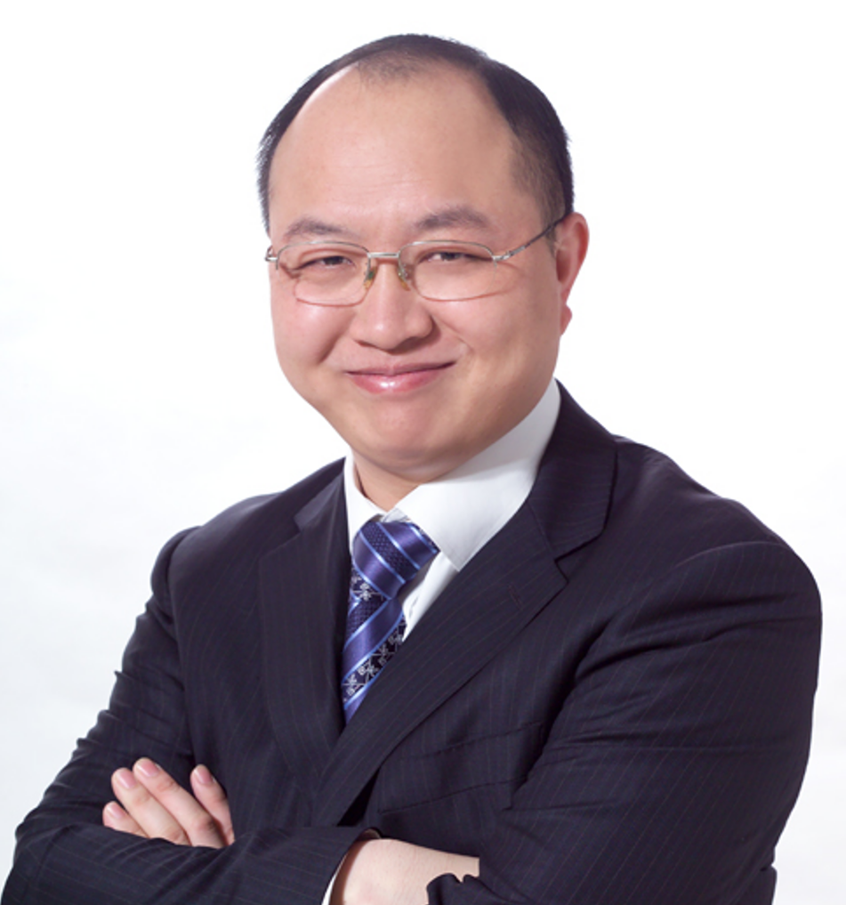
黄 杰
擅长领域：
管理顾问、高管教练。精益管理与企业运营系统改善。精益生产与成本控制，标杆精益现场打造。人才复制与培育，班组管理与班组建设，中基层管理干部培养训练。

黄杰老师是精益管理与运营人才培育训练方面的专家，先后在国企、中日合资企业、日资企业担任中高层管理职位二十余年。近十几年一直以管理顾问/培训咨询/辅导落地的形式，帮助企业进行精益制造、标杆精益现场打造、管理变革和中基层管理干部队伍培养训练。目前担任多家企业的管理顾问，比如天康生物、沂州集团、金雷股份、长白山股份等。以结果和管理有效性为导向，注重工具、方法，策略，措施与实际情况相结合，采用底层逻辑系统地帮助企业解决实际问题，追求对企业运营管理产生实际效果。帮助企业经营管理者做出正确的决策，交付高效的工作成果。协助企业提升整体运营系统效率，获得稳定的利润回报。
黄杰老师坚持以“实用、实效、实战”为基本指导原则，从实战落地出发、从问题解决出发、从业绩突破出发，基于公司战略目标的实现，赋能销售与高效运营管理为手段。课程内容学员听得懂、记得住、练得会、用得了。课程内容落地快、实际效益转换快。通过培训课程+辅导落地方式系统赋能管理者。包括：中车集团、吉利汽车、蔚来汽车、通用汽电器、戴姆勒奔驰、丰田汽车、西门子、ABB、NEC、日立、三星电子、宝武钢、万华化学、科兴生物、南方电网、大唐集团、国家能源集团等。课程的启发性、实用性、转化性、落地性被广泛认同。
黄杰老师出版的书籍与管理光盘：
管理光盘：《如何做一名出色的现场主管》、《5S管理实战》、《员工职业化训练》
管理书籍：《赢在中层》、《图解成本管理一本通》、《图解现场管理一本通》、《图解质量管理一本通》、《图解安全管理一本通》、《图解效率管理一本通》、《班组长如何管现场》、《班组长如何控成本》、《班组长如何保安全》、《班组长如何促交期》、《班组长如何抓质量》、《全国中等技校---班组长实用培训教程》等等

联系黄杰：
手机/微信：13801106828 官方网站：www.huangjie365.cn
QQ号码： 517612468 邮箱地址： 517612468@qq.com

